|  |  |  |
| --- | --- | --- |
| Politechnika ŚwiętokrzyskaTechnologie loT rozproszone sieci sensoryczne | | |
| Grupa dziekańska:  3ID15A | Data labolatorium:  25.10.2018 | Autor:  Dominik Łączkowicz |

1. GitHub

Jest to hostingowy serwis internetowy przeznaczony dla projektów programistycznych wykorzystujących system kontroli wersji Git. Stworzony został przy wykorzystaniu frameworka Ruby on Rails i języka Erlang.

Lista przydatnych komend Git:

**git init**

Inicjalizuje repozytorium GIT w danym katalogu

**git add [nazwa_pliku]**

Dodaje zmiany we wskazanym pliku do commita

**git add .**

Dodaje wszystkie zmienione pliki do commita

**git add -p [nazwa_pliku]**

Udostępnia możliwość dodania wybranych linii w zmodyfikowanym pliku do commita

**git commit -m "[treść_commita]"**

Dodaje opis do commita. Dobrym zwyczajem jest opisanie co ta zmiana wprowadza do kodu w zakresie funkcjonalnym

**git add origin [adres_repozytorium, np. https://github.com/username/moje-repozytorium.git]**

Ustawia konkretny adres zdalnego repozytorium jako główne repozytorium

**git push origin master**

Wysłanie zmian do branacha zdalnego

**git push -f**

Wysłanie zmian do zdalnego repozytorium ignorując konflikty, to znaczy, że jeśli wystapią konflikty to pliki zostaną nadpisane właśnie wysłaną wersją. Trzeba stosować to bardzo ostrożnie.

**git checkout [nazwa_brancha]**

Zmienia aktywny branch na wybrany przez użytkownika

**git checkout [nazwa_pliku]**

Usuwa zmiany w wybranym pliku

**git checkout .**

Usuwa zmiany we wszystkich zmienionych plikac

1. Obserwacje

Topologia:

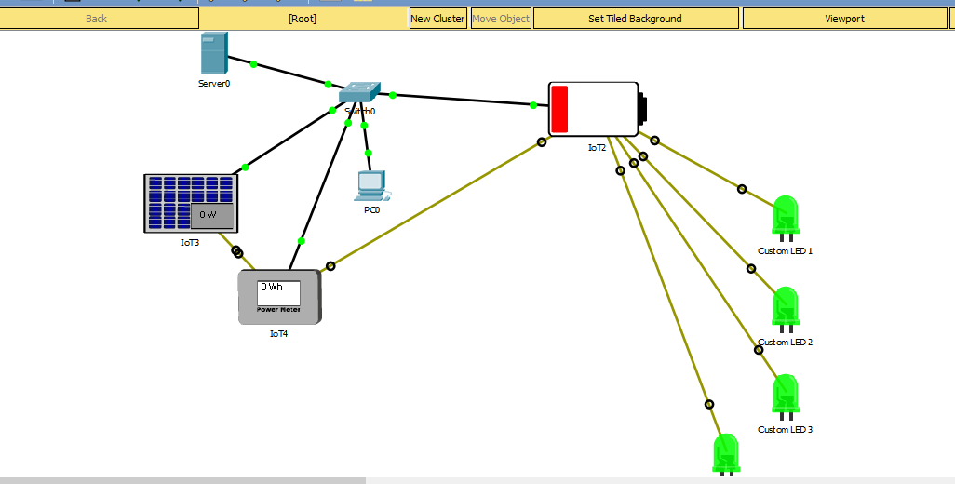

Urządzenia zostały połączone i skonfigurowane według instrukcji z laboratorium:

* Ustawiono komunikację DHCP
* Skonfigurowano Remote Serwer
* Obserwacja w jaki sposób bateria ładowana jest za pomocą ogniwa Fotowoltaicznego:

W przypadku gdy, ogniwo fotowoltaiczne, nie dostaje energii, bateria nie jest ładowana. Po pewnym czasie, diody led gasną.

* Połączenie z serwerem za pomocą PC. Desktop -> Web Browser. Po podaniu danych do logowania otrzymujemy:

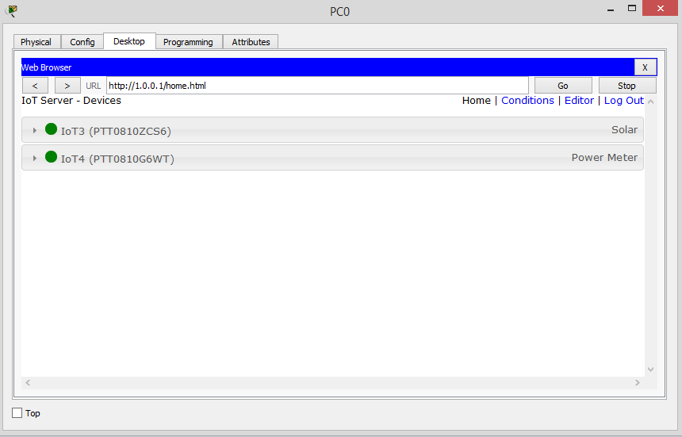

* Odłącz panel słoneczny i zaobserwuj działanie systemu przy pomocy PC:

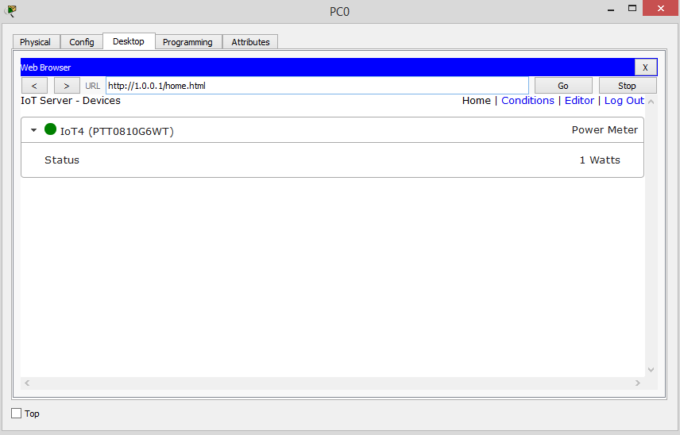

Widzimy jedynie Power Meters wskazujący zużycie 1 Wata.

* Opisz działanie urządzeń. Jakie możliwości rozbudowy posiada symulowany system?

Power meter – licznik energii

Battery – bateria, gromadząca energię

Solar panel – ogniwo fotowoltaiczne, produkujące energię

W celu rozbudowy, możemy zastosować, kilka paneli fotowoltaicznych, dzięki czemu zwiększymy ilość produkowanej energii. Dodatkowo możemy zastosować kilka baterii gromadzących produkowaną energię. Przed każdą diodą led, warto umieścić osobny Power meter, aby śledzić zużycie energii przez każdą diodę z osobna.